**Controller für Stepcraft SC420 mit Arduino Nano 09.02.2023**

Da die mit der SC420 gelieferte Controller Software WINPC-NC stark eingeschränkt ist und ein Upgrade auf die volle Version ca. 200,-€ kostet, muss eine neue Lösung her, die die Nutzung von freier Software auf Basis von GRBL oder der ESTLCAM ermöglicht.

Dazu muss der mit der SC420 gelieferten proprietäre Controller mit USB Schnittstelle durch einen alternativen Controller ersetzt werden. Hier gibt es im Netz verschiedene Beispiele für Amtel ATmega Prozessoren, z.B. den GRBLizer sowie Varianten auf Basis des Ardiuno Uno oder Arduino Nano. Auf jeden Fall soll auch hier die Verbindung zum PC über eine USB Schnittstelle erfolgen.

Ich habe mich für eine Minimalversion auf Basis des Arduino Nano entschieden, die sowohl mit GRBL 1.1, wie auch Estlcam Software kompatibel sein sollte. Dabei wurde die GRBL 1.1 Anschlussbelegung gewählt, da auch Estlcam mit dieser Hardware zurechtkommen sollte.

|  |  |
| --- | --- |
| Pinbelegung GRBL 1.1 | Pinbelegung Estlcam |
|  |  |

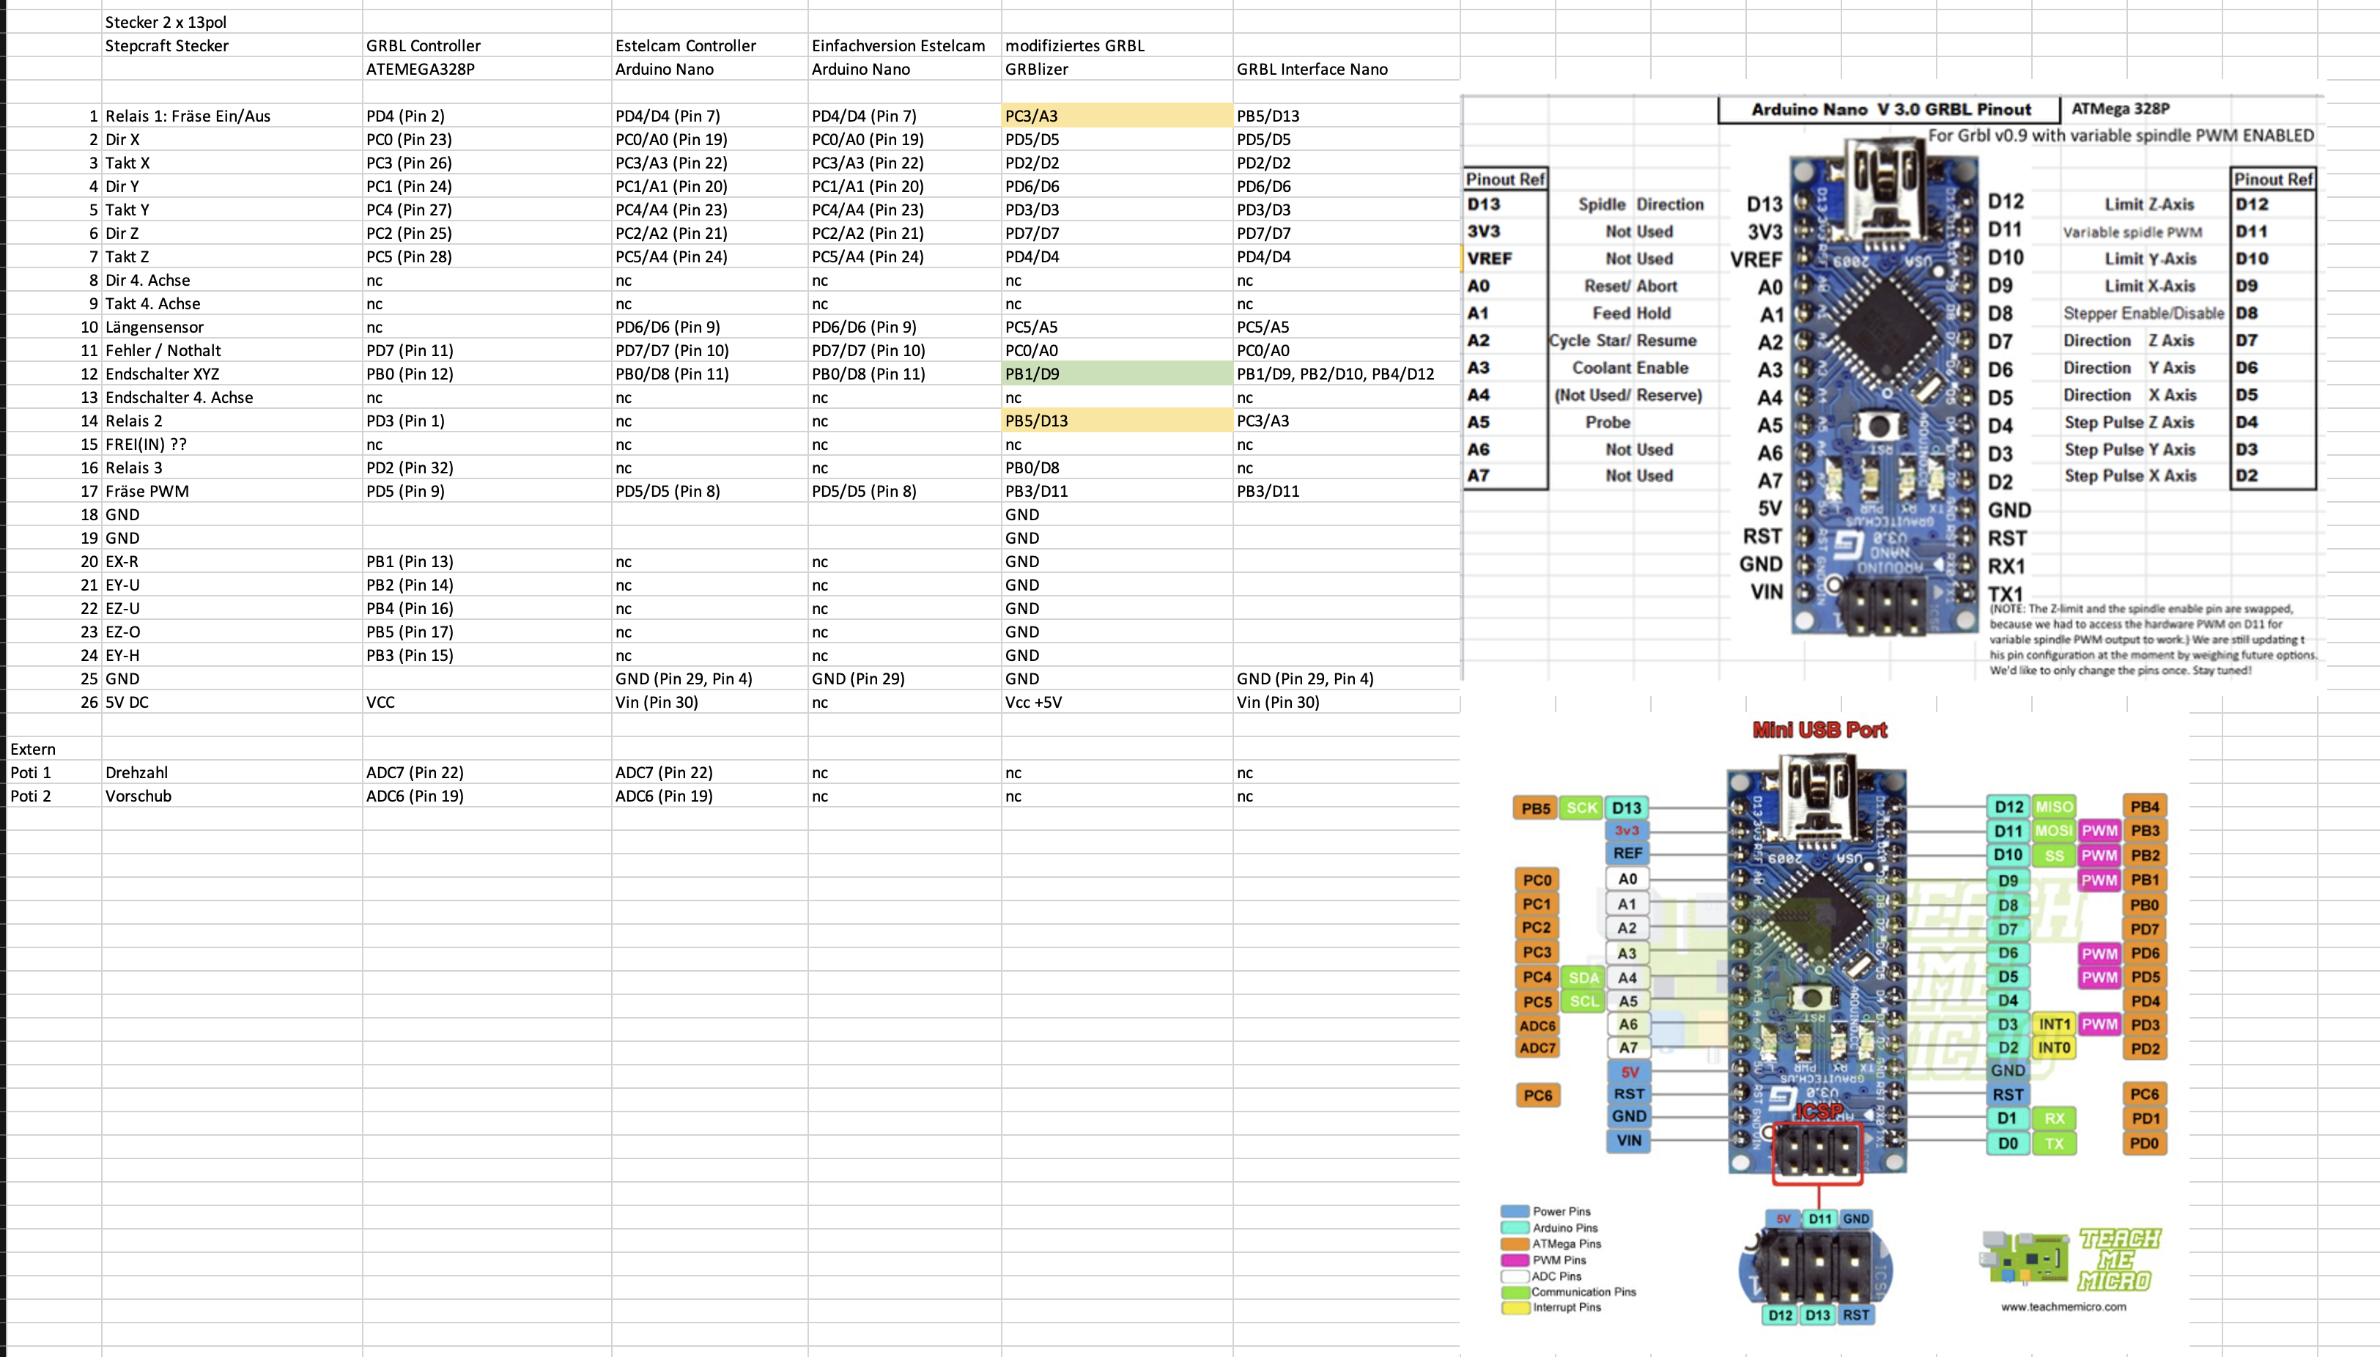

Neben der für die Steuerung der SC420 sowie des Fräsmotors notwendigen Signale wurde ein Eingang für einen einfachen Längensensor vorgesehen.

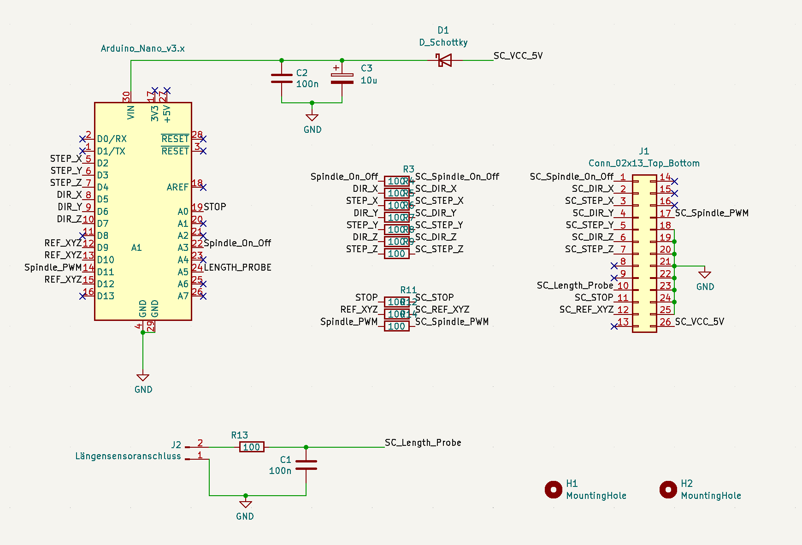

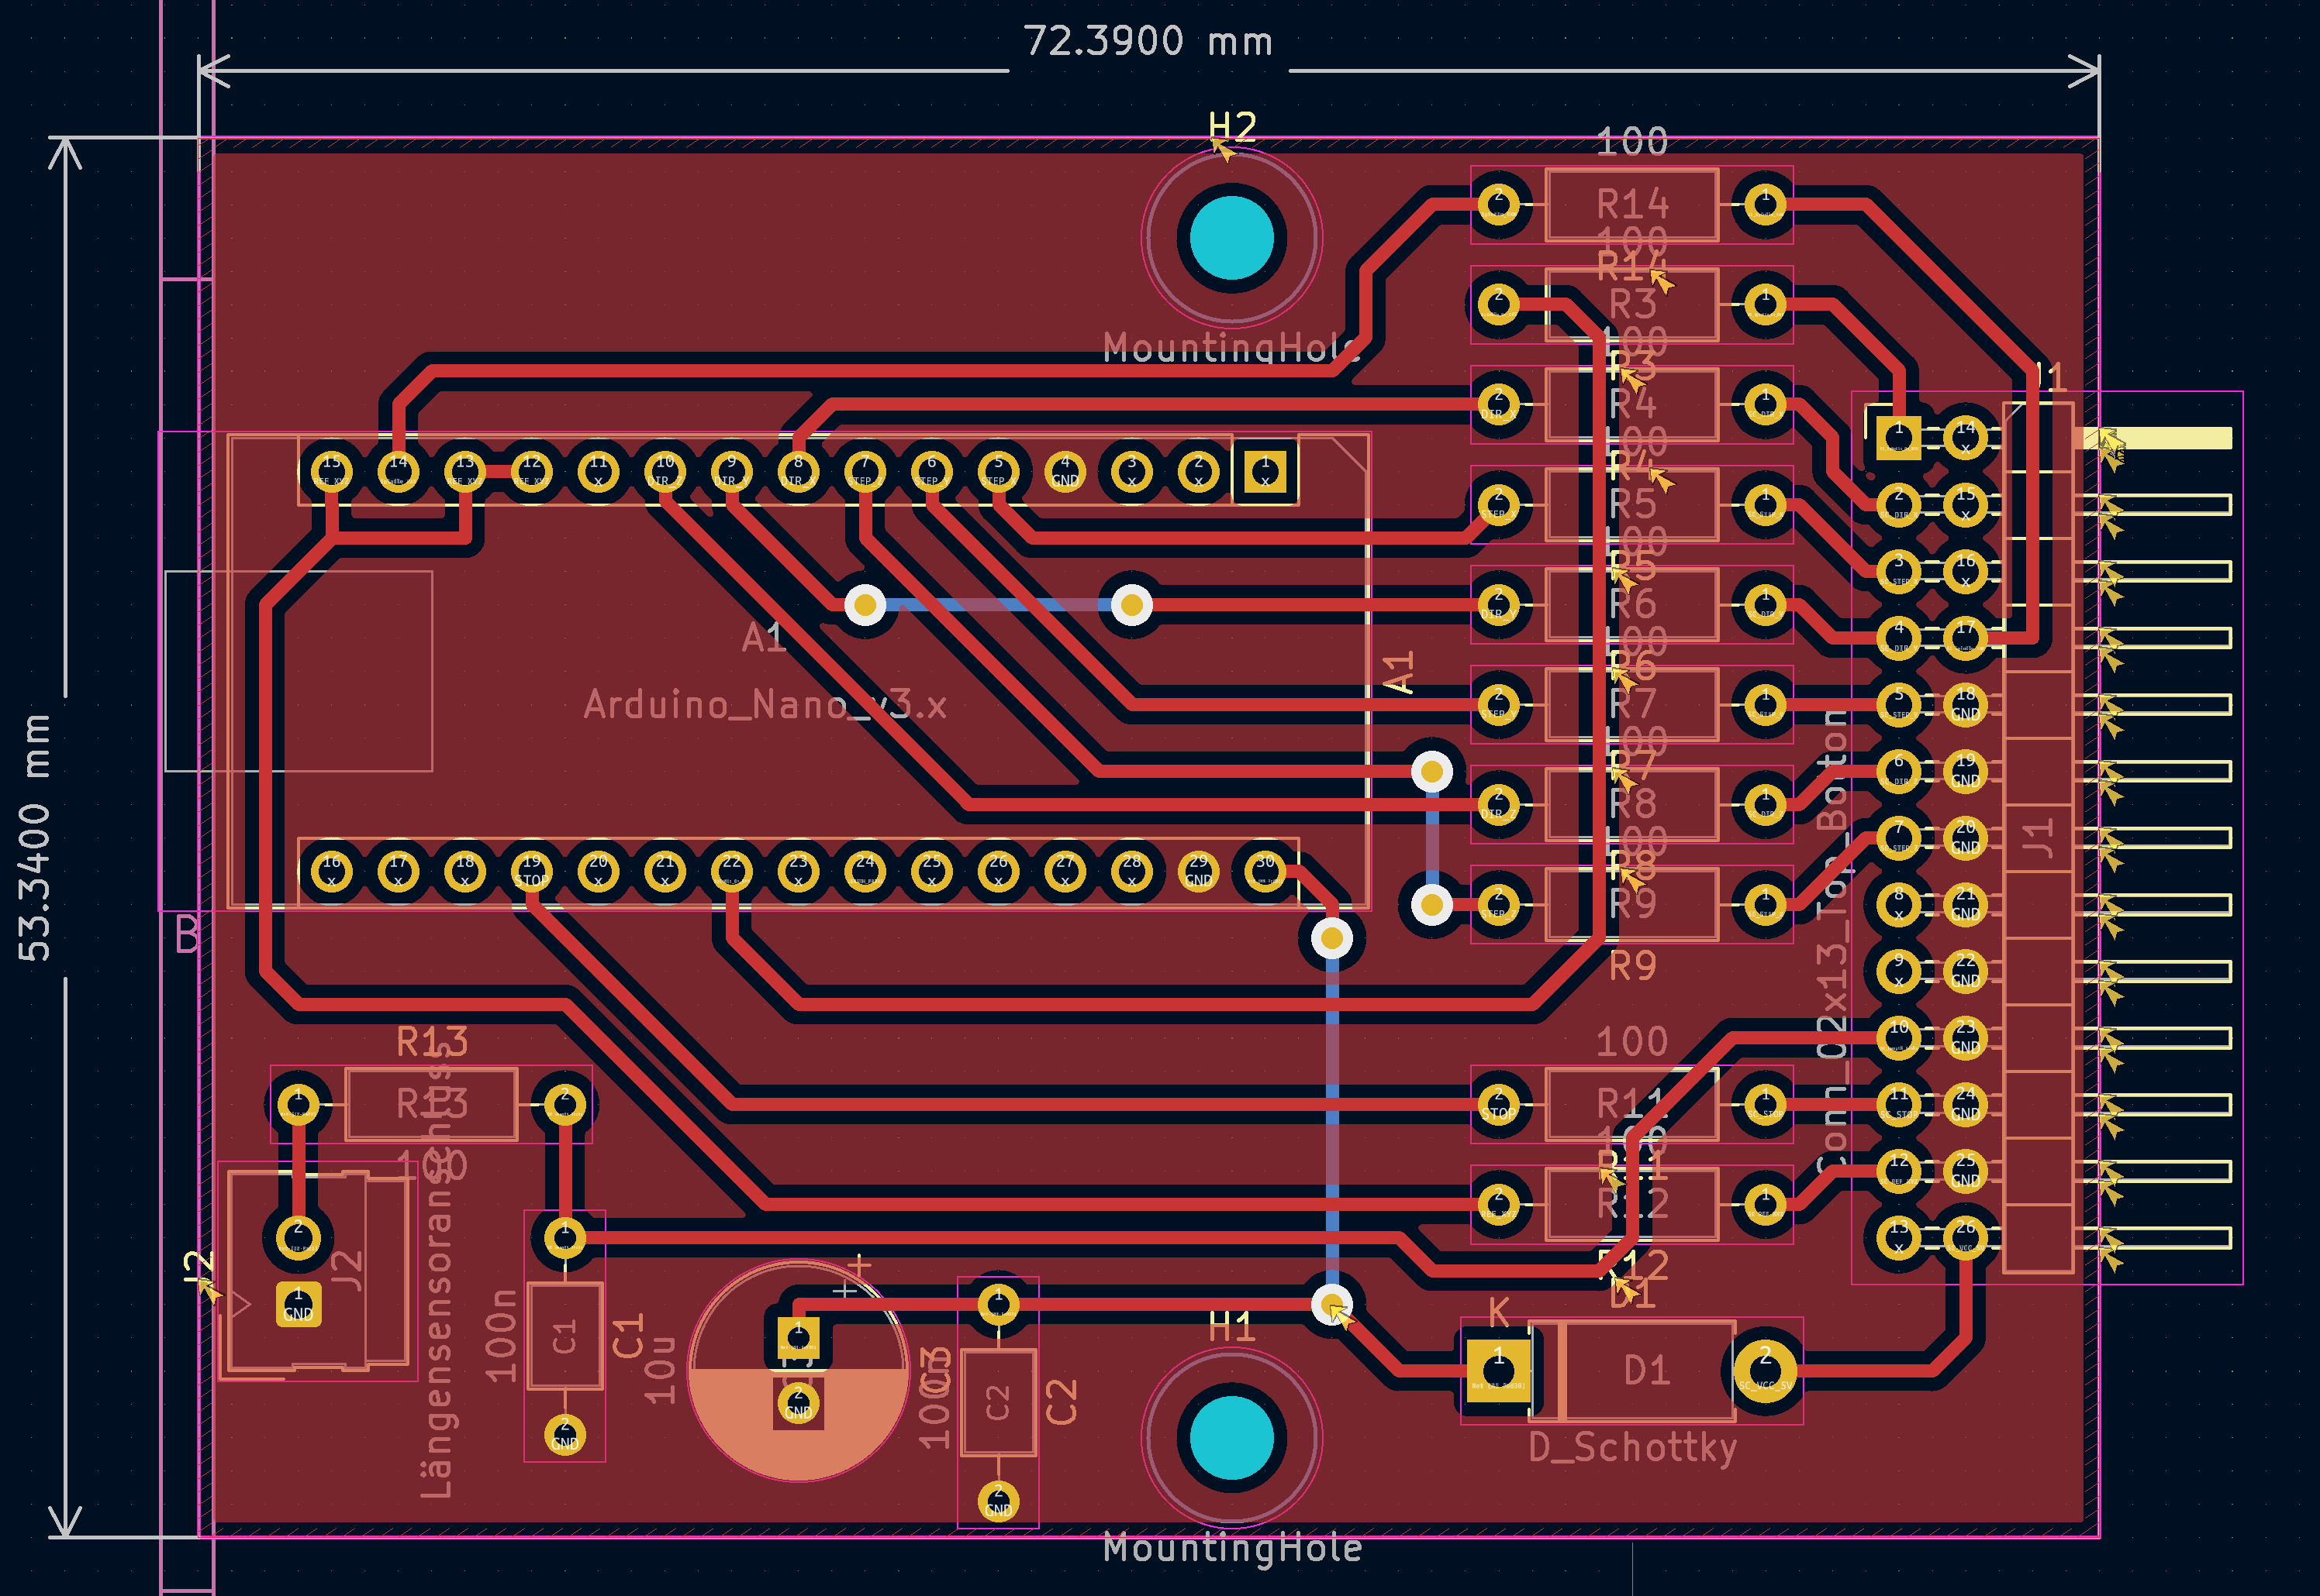

Das Layout ist so aufgebaut, dass ein 1:1-Austausch gegen das alte WinPC-NC Controllerboard erfolgen kann. Für den Anschluss eines Längensensors ist ein 2-poliger Stecker an der Frontseite der Platine vorgesehen. Die USB-Verbindung zum PC erfolgt über den Mini-USB Anschluss des Arduino Nano. Der Nano wird über die 5V Spannung der SC420 versorgt.